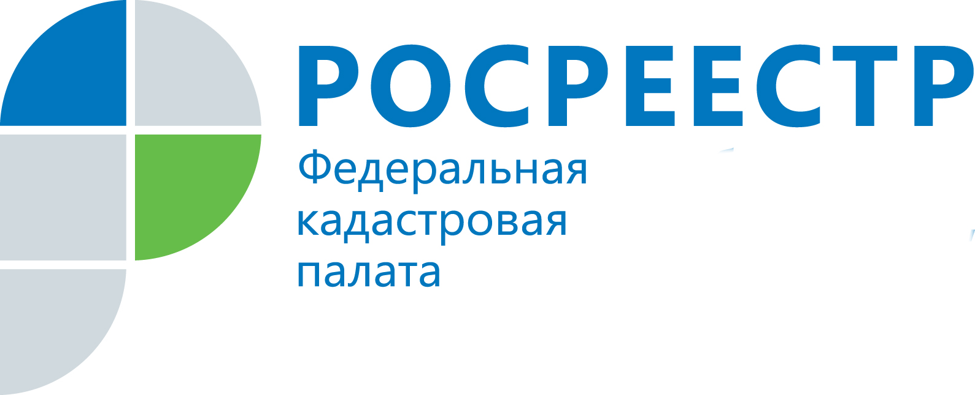
ПРЕСС-РЕЛИЗ

Совещание в Кадастровой палате: муниципалитетам предложили совместно решать проблемные вопросы
1 марта 2019 года в Кадастровой палате по Челябинской области при участии регионального Управления Росреестра состоялось совещание с органами местного самоуправления по вопросам достижения показателей Целевых моделей в сфере регистрации прав и кадастрового учета, а также взаимодействия ведомств.
Первое масштабное совещание, на котором присутствовали представители органов власти и местного самоуправления всех городских округов и муниципальных районов области, открыла директор Кадастровой палаты Ирина Воронина. Она отметила, что с начала текущего года перед органом регистрации прав и муниципалитетами поставлены новые задачи и установлены более сложные показатели, отраженные в Целевых моделях. «Все задачи решаемы, а показатели достижимы, – подчеркнула Ирина Владимировна, – необходимо взять курс на тесное взаимодействие при решении проблемных вопросов. Кадастровая палата открыта для диалога, в свою очередь, ждем ответной реакции и от муниципалитетов».
С докладом о достижении показателей Целевой модели в сфере кадастрового учета выступила начальник отдела контроля и анализа деятельности Кадастровой палаты Ирина Громенко. Отметив, что по состоянию на 1 февраля 2019 года в регионе из 23 показателей Целевой модели достигнуты значения по 13 (56,5%), она подробно остановилась на каждом из них. Так, к примеру, проблемным вопросом остается низкая доля территориальных зон, внесенных в реестр недвижимости. К концу 2019 года в реестре недвижимости должно содержаться 60 % от общего количества зон, установленных правилами землепользования и застройки. По состоянию на 1 февраля внесено 5,2 %. На основании обращения регионального Управления Росреестра в адрес Губернатора Челябинской области принято решение о выделении финансирования из областного бюджета. В настоящее время муниципалитетами активизирована работа в данном направлении и прорабатываются проблемные моменты.
В ходе совещания были заслушаны доклады по вопросам предоставления муниципалитетами документов на государственный кадастровый учет и регистрацию прав в электронном виде, кроме того, озвучены проблемы, возникающие при информационном и межведомственном взаимодействии.

Пресс-служба филиала ФГБУ «ФКП Росреестра» по Челябинской области

Пресс-служба
филиала Федеральной кадастровой палаты
Росреестра по Челябинской области
Тел. 8 (351) 728-75-00 (доб. номер 2230, 2223)
E-mail: pressafgu74@mail.ru
Сайт: kadastr.ru (регион - Челябинская область)
ВКонтакте: vk.com/fkp74

